Сельская ипотека: вопросы и ответы

«Сельская ипотека» — это ипотечная программа, распространяющаяся на строительство или приобретение жилого дома на сельских территориях.
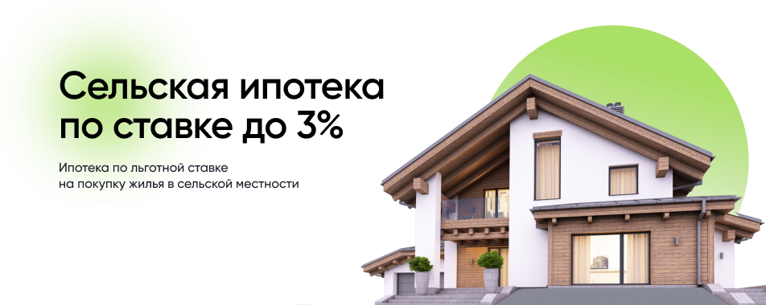

Кто может взять ипотечный кредит по программе «Сельская ипотека»?
Если вы проживаете в сельской местности или планируете переехать из города, вы можете стать участником программы и получить ипотечный кредит по ставке до 3%.

Какие основные условия кредитования?
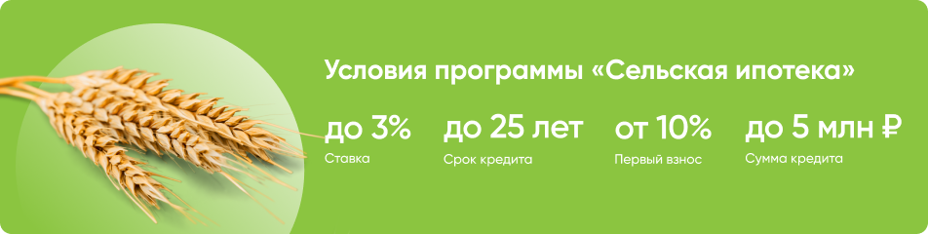
- Программа позволяет взять кредит на покупку жилья по ставке от 0,1% до 3% на срок до 25 лет;
- Первоначальный взнос должен составить не менее 10% от стоимости приобретаемого жилья;
- Максимальная сумма кредита в Ленинградской области, Ямало-Ненецком автономном округе и регионах Дальневосточного федерального округа составляет 5 млн рублей, в остальных регионах — 3 млн рублей.

Какую недвижимость можно приобрести с помощью сельской ипотеки?
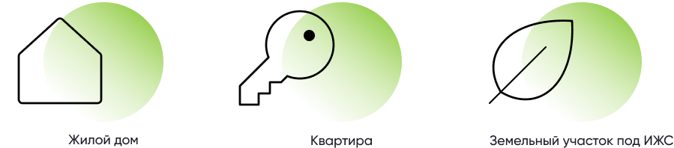
Вы можете использовать сельскую ипотеку для покупки готового жилья по договору купли-продажи или квартиры в строящемся доме по договору участия в долевом строительстве.
Также программа позволяет приобрести земельный участок и построить на нем частный дом.

Где должно быть расположено жилье?
Приобретаемое жилье должно находиться в сельской местности, например, на территории сельского поселения, рабочего поселка, поселка городского типа или малого города с населением до 30 тыс. человек.
Программа не действует на территории Москвы, Московской области и Санкт-Петербурга.
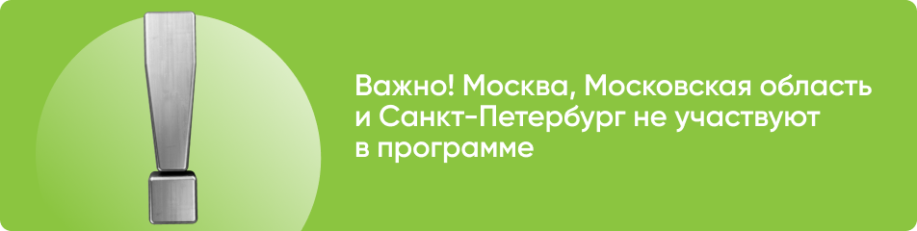

Каким требованиям должен соответствовать частный дом, приобретаемый с помощью сельской ипотеки?
Сельскую ипотеку выдадут только на приобретение дома, который является пригодным для постоянного проживания, обеспечен коммунальными системами (электроснабжением, водоснабжением, канализацией, отоплением). Также важно, чтобы площадь дома соответствовала нормам, установленным местными властями.

Нужна ли постоянная регистрация в сельской местности?
Да, в банк в течение 180 дней необходимо предоставить документ, подтверждающий факт регистрации по месту жительства в жилом помещении, которое было приобретено или построено с использованием льготного ипотечного кредита.
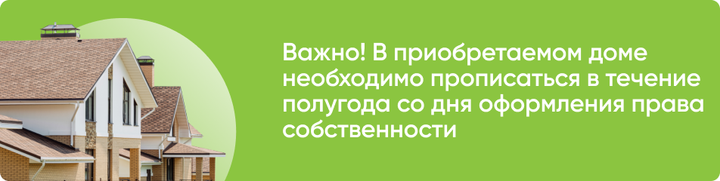

Я планирую потратить кредит на строительство частного дома. Как правильно оформить документы?
Если вы хотите использовать кредит для индивидуального жилищного строительства, все работы должны производиться только на основании официальных документов. С компанией или индивидуальным предпринимателем, который ведет строительство, обязательно нужно заключить договор подряда. При этом продолжительность работ не должна превышать 24 месяца, иначе банк может повысить ставку по кредиту.
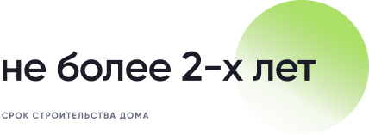

В какие кредитные организации можно обратиться для получения льготного кредита?
Получить кредит на льготных условиях можно в любом уполномоченном банке из перечня, который формируется Минсельхозом России.
В данный момент в списке значатся:
- АО «Банк ДОМ.РФ»
- Россельхозбанк
- Сбербанк
- КБ «Центр-Инвест»
- Банк «Левобережный»
- АК Барс Банк
- АКБ «Энергобанк»
- РНКБ Банк
- Дальневосточный банк

Какие документы нужны для оформления кредита?
Полный список необходимых документов необходимо уточнять непосредственно в банке.

Кому могут отказать в выдаче кредита по программе?
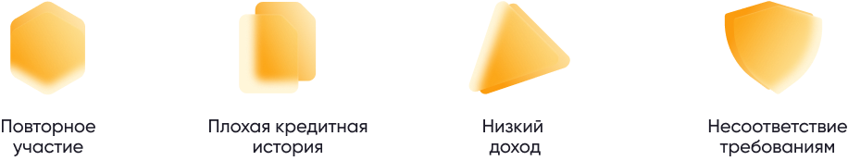
Банк может отказать в выдаче кредита, если вы уже становились участником программы «Сельская ипотека» или выбранная вами недвижимость расположена за пределами сельской местности. Отказ также может быть вызван наличием отрицательной кредитной истории, недостаточной платежеспособностью или другими факторами, которые, по мнению банка, негативно могут повлиять на выплату кредита.

Сколько продлится программа?
Кредитный договор в рамках программы можно заключить до 31 декабря 2022 года.
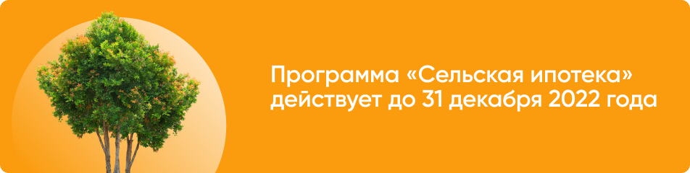

Может ли быть повышена процентная ставка по кредитному договору?
Да, банк может повысить процентную ипотечную ставку, если кредит был израсходован нецелевым образом или в случае нарушения графика платежей.
Если клиент принял решение отказаться от страхования приобретаемой недвижимости, банк также может повысить ставку, но не более чем до 3%.

